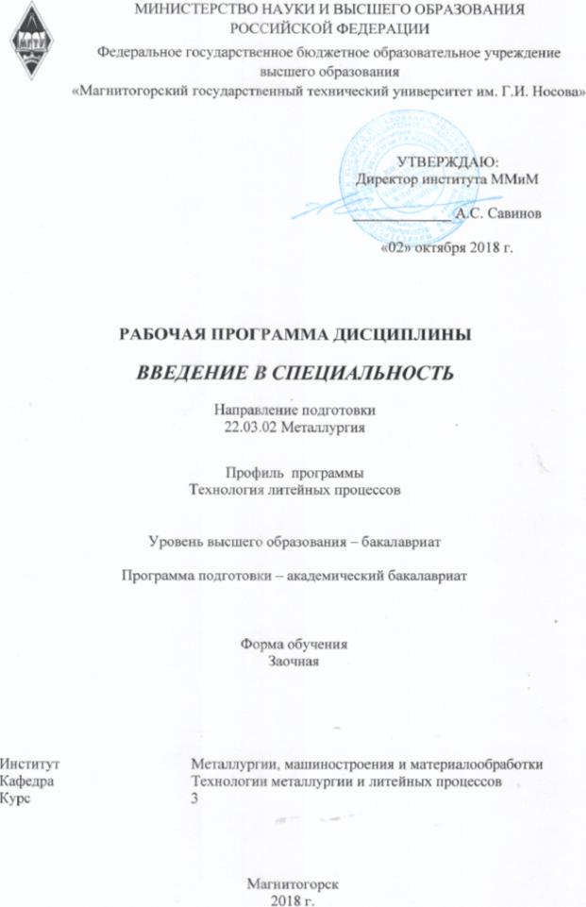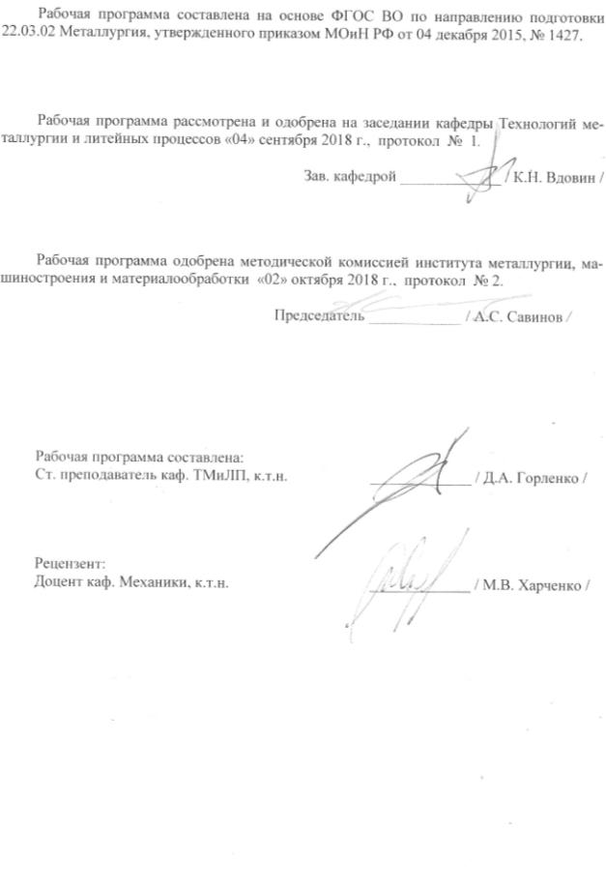

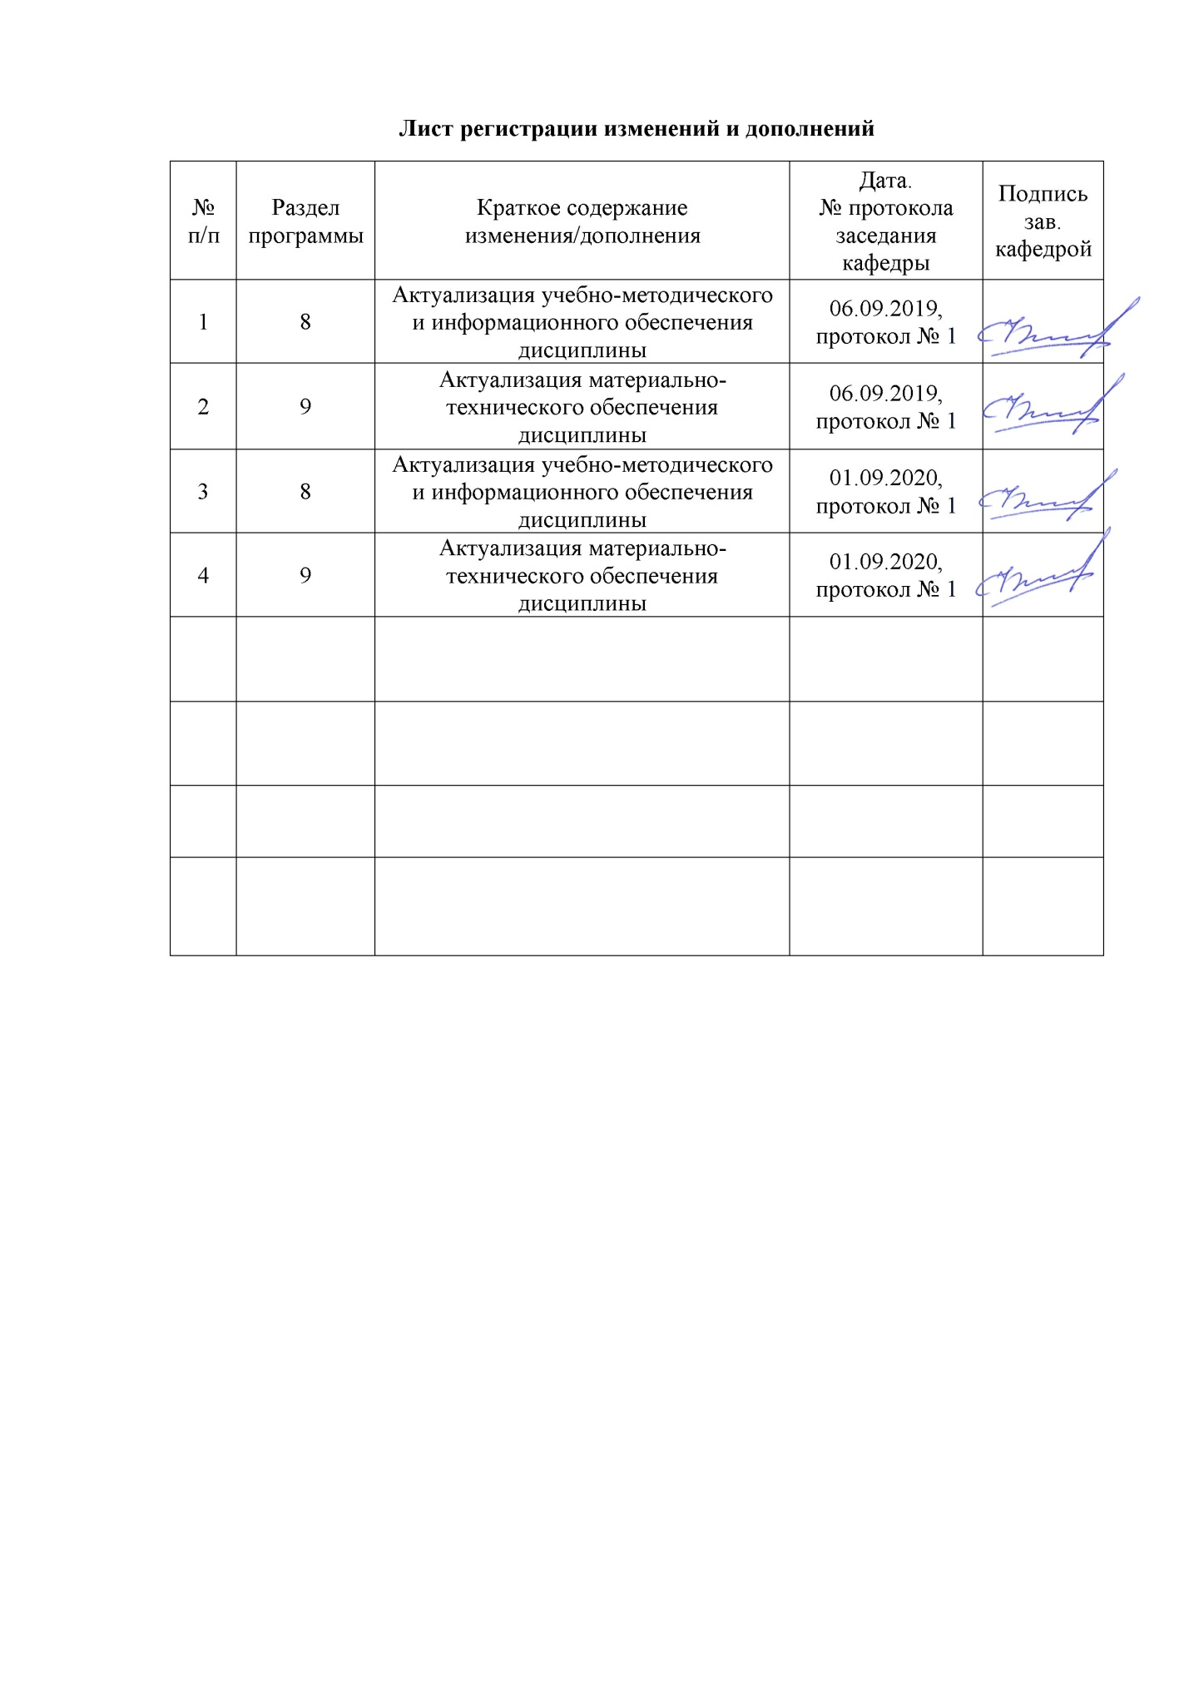

# **1 Цели освоения дисциплины**

Целями освоения дисциплины «Введение в специальность» являются: развитие у студентов личностных качеств, а также формирование общепрофессиональных и профессиональных компетенций в соответствии с требованиями ФГОС ВО по направлению подготовки 22.03.02 Металлургия.

# 2 Место дисциплины в структуре образовательной программы подготовки бакалавра

Дисциплина «Введение в специальность» входит в вариативную часть блока 1 образовательной программы.

Для изучения дисциплины необходимы знания (умения, владения), сформированные в результате изучения таких дисциплин как: «История металлургии», «История техники», «Физическая химия», «Метрология, стандартизация и сертификация».

Знания (умения, владения), полученные при изучении данной дисциплины будут необходимы при изучении таких дисциплин как: «Теория литейных процессов», «Технология литейного производства», «Производство отливок из стали и чугуна», «Специальные способы литья».

# 3 Компетенции обучающегося, формируемые в результате освоения дисциплины (модуля) и планируемые результаты обучения

В результате освоения дисциплины «Введение в специальность» обучающийся должен обладать следующими компетенциями:

| Структурный  элемент  компетенции | Планируемые результаты обучения |
| --- | --- |
| **ОПК-3 - Способность осознавать социальную значимость своей будущей профессии** | |
| Знать | основы литейного и ювелирного производства, и его значимость для экономики страны;  роль литейного комплекса и его основные профессии;  социальную значимость профессии металлурга-литейщика, ювелира |
| Уметь | применять на практике знания о технологическом процессе производства отливок и ювелирных изделий; |
| Владеть | практическими навыками выбора способа литья и проектирование литейных форм и отливок; |
| **ПК-1 – Способность к анализу и синтезу** | |
| Знать | * основные способы литья, классификацию черных, цветных и драгоценных литейных сплавов и их маркировку |
| Уметь | * обеспечивать надлежащее качество отливок и готовых изделий; |
| Владеть | * навыками контролями и разработки технологического процесса литья |

# **4 Структура и содержание дисциплины**

Общая трудоемкость дисциплины составляет 2 зачетные единицы 72 акад. часа, в том числе:

– контактная работа – 4,4 акад. часов:

– аудиторная – 4 акад. часов;

– внеаудиторная – 0,4 акад. часов

– самостоятельная работа – 63,7 акад. часов;

– подготовка к зачету – 3,9 акад. часа

| Раздел/ тема  дисциплины | Курс | Аудиторная  контактная работа  (в акад. часах) | | | Самостоятельная работа (в акад. часах) | Вид самостоятельной  работы | Форма текущего контроля успеваемости и  промежуточной аттестации | Код и структурный  элемент  компетенции |
| --- | --- | --- | --- | --- | --- | --- | --- | --- |
| лекции | лаборат.  занятия | практич. занятия |
| 1. Предмет и задачи курса. Краткая история развития литейного производства. Схема технологического процесса производства отливок в разовую песчаную форму. | 3 | 1 | - | - | 12 | Поиск дополнительной информации по заданной теме | Самоконтроль | ОПК-3 – зув;  ПК-1 – зув. |
| 2. Технологичность отливок и оценка предъявляемых к ним требований, выбор способа литья и проектирование литейных форм и отливок. | 3 | - | - | - | 12 | Самостоятельная подготовка по теме | Самоконтроль  Проверка индивидуального задания | ОПК-3 – зув;  ПК-1 – зув. |
| 3. Литье в разовые песчаные формы | 3 | - | - | 2/2И | 12 | Самостоятельная подготовка по теме. Подготовка к практическому занятию | Самоконтроль  Проверка индивидуального задания | ОПК-3 – зув;  ПК-1 – зув. |
| 4. Специальные способы литья | 3 | - | - | - | 12 | Самостоятельная подготовка по теме | Самоконтроль  Проверка индивидуального задания | ОПК-3 – зув;  ПК-1 – зув. |
| 5. Обеспечение качества отливок, контроль технологических процессов | 3 | 1 | - | - | 12 | Поиск дополнительной информации по заданной теме | Самоконтроль | ОПК-3 – зув;  ПК-1 – зув. |
| 6. Классификация литейных сплавов и их маркировка | 3 | - | - | - | 3,7 | Самостоятельная подготовка по теме | Самоконтроль | ОПК-3 – зув;  ПК-1 – зув. |
| **Итого по курсу** |  | **2** | **-** | **2/2И** |  |  | **Зачет** |  |
| **Итого по дисциплине** |  | **2** | **-** | **2/2И** | **63,7** |  | **Зачет** |  |

И – в том числе, часы, отведенные на работу в интерактивной форме.

# 5 Образовательные и информационные технологии

**Традиционные образовательные технологии** ориентируются на организацию образовательного процесса, предполагающую прямую трансляцию знаний от преподавателя к студенту (преимущественно на основе объяснительно-иллюстративных методов обучения). Учебная деятельность студента носит в таких условиях, как правило, репродуктивный характер.

**Формы учебных занятий с использованием традиционных технологий:**

Информационная лекция – последовательное изложение материала в дисциплинарной логике, осуществляемое преимущественно вербальными средствами (монолог преподавателя).

Практическое занятие, посвященное освоению конкретных умений и навыков по предложенному алгоритму.

**Интерактивные технологии** – организация образовательного процесса, которая предполагает активное и нелинейное взаимодействие всех участников, достижение на этой основе личностно значимого для них образовательного результата. Наряду со специализированными технологиями такого рода принцип интерактивности прослеживается в большинстве современных образовательных технологий. Интерактивность подразумевает субъект-субъектные отношения в ходе образовательного процесса и, как следствие, формирование саморазвивающейся информационно-ресурсной среды.

**Формы учебных занятий с использованием специализированных интерактивных технологий:**

Лекция «обратной связи» – лекция–провокация (изложение материала с заранее запланированными ошибками), лекция-беседа, лекция-дискуссия, лекция-прессконференция.

Семинар-дискуссия – коллективное обсуждение какого-либо спорного вопроса, проблемы, выявление мнений в группе (межгрупповой диалог, дискуссия как спор-диалог).

**Информационно-коммуникационные образовательные технологии** – организация образовательного процесса, основанная на применении специализированных программных сред и технических средств работы с информацией.

Формы учебных занятий с использованием информационно-коммуникационных технологий:

Лекция-визуализация – изложение содержания сопровождается презентацией (демонстрацией учебных материалов, представленных в различных знаковых системах, в т.ч. иллюстративных, графических, аудио- и видеоматериалов).

Практическое занятие в форме презентации – представление результатов проектной или исследовательской деятельности с использованием специализированных программных сред.

# 6 Учебно-методическое обеспечение самостоятельной работы обучающихся

# Вопросы для самоконтроля:

1. Общая технологическая схема производства отливок.
2. Формовочные материалы и смеси. Общая характеристика формовочных смесей, их основные технологические и рабочие свойства.
3. Связующие, их классификация области применения.
4. Стержневые смеси, их особенности.
5. Методы изготовления литейных форм. Классификация способов формовки.
6. Сборка форм.
7. Заливка форм. Ковши для заливки форм. Элементы литниково-питающей системы и типы литниковых систем.
8. Выбивка отливок.
9. Обрубка и очистка отливок.
10. Литье в кокиль.
11. Литье под давлением.
12. Центробежное литьё.
13. Литье в оболочковые формы.
14. Литье по газифицируемым моделям.
15. Литье по выплавляемым моделям.
16. Вакуум-пленочная формовка.
17. Классификация дефектов отливок.
18. Контроль качества отливок. Виды дефектоскопии, методы исправ­ления дефектов отливок.

**Перечень тем для индивидуальных заданий:**

1. Выбрать способ изготовления литого изделия. Составить матрицу. Описать технологические возможности выбранного способа (чертёж и серийность выдаёт преподаватель).

2. Выбрать рецептуру формовочной смеси, описать технологию уплотнения формы. Нарисовать эскиз формы. Привести сравнительный анализ различных способов уплотнения формы, обосновать выбор.

3. Описать особенности получения изделия одним из специальных способов литья. Нарисовать схему изготовления литых изделий выбранным способом. (способ литья задаёт преподаватель: литьё под давлением, литьё по газифицируемым моделями, литьё в кокиль, литьё по выплавляемым моделям и т.д.).

**Вопросы к зачету:**

1. Классификация литейного производства.
2. Литейная оснастка и модельный комплект.
3. Формовочные пески, их классификация.
4. Добавки в смеси. Противопригарные покрытия.
5. Технологический процесс приготовления смесей. Основное оборудование, применяемое для приготовления и транспортировки формовочных материалов и смесей.
6. Ручная формовка.
7. Машинная формовка.
8. Изготовление форм на автоматических формовочных линиях.
9. Безопочная автоматическая формовка.
10. Уплотнение смеси прессованием.
11. Уплотнение смеси встряхиванием
12. Уплотнение смеси пескометом.
13. Импульсная формовка.
14. Уплотнение смеси многоплунжерной головкой и диафрагмой
15. Пескодувный и пескострельный способы уплотнения смеси.
16. Извлечение модели из формы.
17. Изготовление стержней.
18. Сборка форм.
19. Окраска и сушка форм.
20. Ковши для заливки форм.
21. Заливка форм.
22. Элементы литниково-питающей системы и типы литниковых систем.
23. Охлаждение отливок в форме.
24. Обрубка отливок.
25. Очистка отливок
26. Литье в кокиль.
27. Литье под давлением.
28. Центробежное литьё.
29. Литье в оболочковые формы.
30. Литье по газифицируемым моделям.
31. Литье по выплавляемым моделям.
32. Вакуум-пленочная формовка.
33. Классификация дефектов отливок.
34. Контроль качества отливок. Виды дефектоскопии, методы исправления дефектов отливок.
35. Технико-экономическое обоснование выбора технологических процессов и их экологические характеристики
36. Ресурсо- и энергосбережение в литейном производстве
37. Холоднотвердеющие смеси.
38. Жидкостекольные смеси.

Термическая обработка отливок.

# 7 Оценочные средства для проведения промежуточной аттестации

**а) Планируемые результаты обучения и оценочные средства для проведения промежуточной аттестации:**

| Структурный элемент  компетенции | Планируемые результаты обучения | Оценочные средства |
| --- | --- | --- |
| **ОПК-3 - Способность осознавать социальную значимость своей будущей профессии** | | |
| Знать | основы литейного и ювелирного производства, и его значимость для экономики страны;  роль литейного комплекса и его основные профессии;  социальную значимость профессии металлурга-литейщика, ювелира | **Вопросы для ЗАЧЁТА:**   1. Классификация литейного производства 2. Литейная оснастка и модельный комплект 3. Формовочные пески, их классификация 4. Технико-экономическое обоснование выбора технологических процессов и их экологические характеристики 5. Ресурсо- и энергосбережение в литейном производстве |
| Уметь | применять на практике знания о технологическом процессе производства отливок и ювелирных изделий; | **Задания для практических занятий:**  Преподаватель выдаёт чертёж литого изделия. Обучающийся должен нарисовать схему процесса по одному из предложенных направлений:   1. Технологический процесс приготовления смесей. Основное оборудование, применяемое для приготовления и транспортировки формовочных материалов и смесей 2. Ручная формовка 3. Машинная формовка 4. Безопочная автоматическая формовка 5. Импульсная формовка 6. Извлечение модели из формы 7. Изготовление стержней 8. Сборка форм 9. Окраска и сушка форм 10. Ковши для заливки форм 11. Заливка форм 12. Элементы литниково-питающей системы и типы литниковых систем 13. Охлаждение отливок в форме |
| Владеть | практическими навыками выбора способа литья и проектирование литейных форм и отливок; | **Задания для практических занятий:**  Преподаватель выдаёт чертёж литого изделия. Обучающийся должен нарисовать схему процесса по одному из предложенных направлений:   1. Добавки в смеси. Противопригарные покрытия 2. Уплотнение смеси прессованием 3. Уплотнение смеси встряхиванием 4. Уплотнение смеси пескометом 5. Уплотнение смеси многоплунжерной головкой и диафрагмой |
| **ПК-1 – Способность к анализу и синтезу** | | |
| Знать | * основные способы литья, классификацию черных, цветных и драгоценных литейных сплавов и их маркировку | **Вопросы для ЗАЧЁТА:**   1. Литье в кокиль 2. Литье под давлением 3. Центробежное литьё 4. Литье в оболочковые формы 5. Литье по газифицируемым моделям 6. Литье по выплавляемым моделям |
| Уметь | * обеспечивать надлежащее качество отливок и готовых изделий; | **Задания для практических занятий:**  Преподаватель выдаёт чертёж литого изделия. Обучающийся должен нарисовать схему процесса по одному из предложенных направлений:   1. Описать классификацию дефектов отливок 2. Описать этапы контроля качества отливок. Виды дефектоскопии, методы исправления дефектов отливок |
| Владеть | * навыками контролями и разработки технологического процесса литья | **Задания для практических занятий:**  Преподаватель выдаёт чертёж литого изделия. Обучающийся должен нарисовать схему процесса по одному из предложенных направлений:   1. Изготовление форм на автоматических формовочных линиях 2. Пескодувный и пескострельный способы уплотнения смеси 3. Обрубка отливок 4. Очистка отливок 5. Вакуум-пленочная формовка 6. Холоднотвердеющие смеси 7. Жидкостекольные смеси 8. Термическая обработка отливок |

**б) Порядок проведения промежуточной аттестации, показатели и критерии оценивания:**

Промежуточная аттестация по дисциплине «Введение в специальность» включает теоретические вопросы, позволяющие оценить уровень усвоения обучающимися знаний, степень сформированности умений и владений, проводится в форме зачета.

Зачёт по данной дисциплине проводится в устной форме в виде собеседования.

**Показатели и критерии оценивания:**

– для получения **«зачтено»** обучающемуся достаточно продемонстрировать пороговый уровень сформированности компетенций: в ходе контрольных мероприятий возможно допущение ошибок, может проявляться отсутствие отдельных знаний, умений, навыков, обучающийся может испытывать некоторые затруднения при оперировании знаниями и умениями при их переносе на новые ситуации;

– зачёт не выставляется (оценка **«не зачтено»**), если обучающийся не может показать знания на уровне воспроизведения и объяснения информации, не может показать интеллектуальные навыки решения простых задач.

# 8 Учебно-методическое и информационное обеспечение дисциплины

а) Основная **литература:**

1. Белов, В.Д. Литейное производство : учебник / В.Д. Белов ; под редакцией В.Д. Белова. — 3-е изд., перераб. и доп. — Москва : МИСИС, 2015. — 487 с. — ISBN 978-5-87623-892-4. — Текст : электронный // Лань : электронно-библиотечная система. — URL: <https://e.lanbook.com/book/116953> (дата обращения: 01.09.2020). — Режим доступа: для авториз. пользователей.
2. Основы металлургического производства : учебник / В.А. Бигеев, К.Н. Вдовин, В.М. Колокольцев [и др.] ; под общей редакцией В.М. Колокольцева. — 2-е изд., стер. — Санкт-Петербург : Лань, 2020. — 616 с. — ISBN 978-5-8114-4960-6. — Текст : электронный // Лань : электронно-библиотечная система. — URL: <https://e.lanbook.com/book/129223> (дата обращения: 01.09.2020). — Режим доступа: для авториз. пользователей.

**б) Дополнительная литература:**

1. Колтыгин, А.В. Литейное производство: Основы ресурсо- и энергосбережения в литейном производстве : учебное пособие / А.В. Колтыгин, А.И. Орехова. — Москва : МИСИС, 2010. — 77 с. — ISBN 978-5-87623-341-7. — Текст : электронный // Лань : электронно-библиотечная система. — URL: <https://e.lanbook.com/book/2060> (дата обращения: 01.09.2020). — Режим доступа: для авториз. пользователей.

**в) Методические указания:**

1. Миляев А.Ф. Виды ручной формовки. - Магнитогорск: МГТУ. 2005. - 20 с.
2. Миляев А.Ф., Потапов М.Г. Изучение свойств формовочных смесей. – Магнитогорск: ГОУ ВПО МГТУ. 2010.- 20 с.
3. Миляев А.Ф. Изготовление форм вакуумно-пленочной формовкой. - Магнитогорск: МГТУ, 2010.

**г) Программное обеспечение и Интернет-ресурсы:**

|  |  |  |
| --- | --- | --- |
| Наименование ПО | № договора | Срок действия лицензии |
| MS Windows 7 | Д-1227 от 08.10.2018  Д-757-17 от 27.06.2016 | 11.10.2021  27.07.2018 |
| MS Office 2007 | № 135 от 17.09.2007 | бессрочно |
| FAR Manager | свободно распространяемое ПО | бессрочно |
| 7Zip | Свободно распространяемое | бессрочно |

1. Электронная база периодических изданий East View Information Services, ООО «ИВИС»: <https://dlib.eastview.com/>

2. Национальная информационно-аналитическая система – Российский индекс научного цитирования (РИНЦ): URL: <https://elibrary.ru/project_risc.asp>

3. Поисковая система Академия Google (Google Scholar): URL: <https://scholar.google.ru/>

4. Информационная система - Единое окно доступа к информационным ресурсам: URL: <http://window.edu.ru/>

5. Федеральное государственное бюджетное учреждение «Федеральный институт промышленной собственности»: URL: <http://www1.fips.ru/>

6. Российская Государственная библиотека. Каталоги: <https://www.rsl.ru/ru/4readers/catalogues/>

7. Электронные ресурсы библиотеки МГТУ им. Г.И. Носова: <http://magtu.ru:8085/marcweb2/Default.asp>

8. Университетская информационная система РОССИЯ: <https://uisrussia.msu.ru>

9. Международная наукометрическая реферативная и полнотекстовая база данных научных изданий «Web of science»: <http://webofscience.com>

10. Международная реферативная и полнотекстовая справочная база данных научных изданий «Scopus»: <http://scopus.com>

11. Международная база полнотекстовых журналов Springer Journals: <http://link.springer.com/>

12. Международная коллекция научных протоколов по различным отраслям знаний Springer Protocols: <http://www.springerprotocols.com/>

13. Международная база справочных изданий по всем отраслям знаний SpringerReference: <http://www.springer.com/references>

14. Архив научных журналов «Национальный электронно-информационный концорциум» (НП НЭИКОН): <https://archive.neicon.ru/xmlui/>

# **9 Материально-техническое обеспечение дисциплины (модуля)**

Материально-техническое обеспечение дисциплины включает:

| Тип и название аудитории | Оснащение аудитории |
| --- | --- |
| Учебная аудитория для проведения лекционных и практических занятий | Мультимедийные средства хранения, передачи и представления информации.  Персональные компьютеры с пакетом MS Office, выходом в Интернет и с доступом в электронную информационно-образовательную среду университета |
| Аудитория для групповых и индивидуальных консультаций, текущего контроля и промежуточной аттестации | Специализированная мебель.  Персональные компьютеры с пакетом MS Office, выходом в Интернет и с доступом в электронную информационно-образовательную среду университета |
| Аудитории для самостоятельной работы: компьютерные классы; читальные залы библиотеки | Персональные компьютеры с пакетом MS Office, выходом в Интернет и с доступом в электронную информационно-образовательную среду университета |
| Помещение для хранения и профилактического обслуживания учебного оборудования | Специализированная мебель. Станочный парк оборудования и инструменты для профилактического обслуживания и ремонта учебного оборудования. Помещение для хранения учебного оборудования |